**基于GIS的物流配送路线规划系统的研究与设计——以兰州申通物流为例**

马金辉（指导教师） 刘梦莹 陈璐 宋云洁 舒迪

摘要：现代物流作为一种先进的组织方式和管理技术，通过降低流通费用，缩短流通时间，可以整合企业价值链、延伸企业的控制能力，加快企业资金周转，从而成为企业“第三利润源”。特别是在电子商务环境下，供应商必须全面及时地掌握物流各个环节即时信息，以此制定生产和销售计划，及时调整市场策略。把地理信息系统（GIS）技术融入到物流配送的过程中，就可以更容易地处理物流配送中的各个环节，并对其中涉及地理信息的，诸如物流设施定位、运输车辆的调度和配送路线的选择、最优库存控制等问题进行有效管理和决策分析，有助于物流配送企业有效地利用现有资源，降低消耗，提高效率。

本项目拟利用GIS的网络分析功能，构建兰州市城关区交通网络图，在分析网络距离概念的基础上，构建求解物流配送最短路径问题的用户资料数据库。通过Flyod算法对物流配送线路进行划分，以期优化物流配送路线，提高物流配送的效益。以兰州申通物流为例，提出并构建适合物流配送的一般性的网络拓扑结构， 利用GIS系统的空间分析功能，结合影响配送路线的因素和兰州实际情况， 并综合考虑时间和费用等多种因素，利用VB和mapobject的混合二次开发对本系统进行了整体设计与实现．系统大致分为登陆窗体模块,主窗体模块,空间显示模块,查询模块,空间分析模块等.

关键词：物流配送系统，GIS，Flyod算法，空间信息查询。

1. 1引言

20世纪80年代开始，随着经济全球化的持续发展、科学技术水平不断提高以及专业化分工的进一步深化，在美国、欧洲一些发达国家开始了一场对物流各种功能、要素进行整合的“物流革命”，物流活动由此开始走向信息化、系统化、专业化。90年代后，各种专业化的物流服务企业在欧美发达国家大量涌现并呈现出快速的发展趋势，在原来第三方物流的基础上形成了专门提供一整套供应链解决方案的第四方物流供应商。由此而形成了物流产业，并成为发达国家服务业中的一个重要组成部分。与此同时，以网络计算为基础的电子商务催化着传统物流配送的革命，高度信息化，现代化的物流系统可以为电子商务提供了便捷的市场通道，真正实现电子商务的快捷、高效，促进了整个社会经济的快速、健康发展。在物流系统当中，运输、配送是居其核心地位，是物流配送合理化的关键所在。

地理信息系统(Geographic Information System，GIS)是利用计算机建立地理数据库，倡导信息的可视化技术，通过地图来表现数据，为用户提供了可视化应用的解决方案。它将地理环境中的各种要素，包括它们的地理空间分布状况和所具有的属性数据，进行数字存贮、处理和分析，建立有效的数据管理系统。GIS的空间查询和空间分析功能决定了它不仅是一种查询信息的方法，同时也是一种挖掘信息模式的技术，一种决策支持系统。GIS技术在各个商业领域的应用在深度上和广度上不断发展，涉及到空间分布的领域基本上都可以应用GIS技术。由于物流的核心内容是物体在时空中的运动，而GIS是专门研究时空运动的信息系统，因此，物流适合于用地理信息系统来研究。

本文的主要研究内容就是将物流配送的信息环境与地理信息系统结合，再应用适当的空间信息分析技术，寻找物流配送的最短路径，对用户信息实时查询，以提高传统的物流配送决策系统在空间数据分析与处理方面的能力。

1.2 国内外研究现状

在国内，目前已有不少机构和企业从不同的角度出，针对不同的需求对象以及应用范围，构建了相应的基于地理信息系统的物流配送系统。如北京杰合伟业软件公司构建了国内第一个城市物流配送解决方案，综合了GIS、GPS 等技术，适用于销售企业、超市配送中心、区域物流配送等；国内以“零库存”而闻名的海尔集团，采用GIS 等技术建立了自己的“海尔物流监控调度系统”，工作人员在调度中心，就能够监控全国范围内所有集团内部物流车辆，实现车辆实时定位、运单动态跟踪、远程调度等。很多公司还开发了许多基于GIS 的系统，如物流配送车辆优化调度系统、物流配送系统信息平台，以及对物流配送系统的综合研究等等。近年来，GIS在网络分析(运输、长途通讯)、商业选址、路线选择以及供应链管理等方面的运用成为研究热点。随着Internet和Web GIS技术的发展，为企业和市民提供城市空间信息服务的GIS站开始出现，这些网站可以通过Internet提供网上电子地图浏览服务，为电子商务提供城市空间信息基础平台。在一些发达国家，司机可以通过移动通讯设备方便地访问基于互联网上的地理信息系统。

但现有的物流系统仍存在问题。(1) 物流配送系统的各个模块尚须完善。如对配送车辆的智能调度问题（2）对配送问题的复杂度设置相对不够。重点考虑最短路径问题，而对车辆路径时间窗问题，行车规则、及道路实时路况等方面的复杂约束没有深入的研究；（3）由于地图数据不完整，系统原型实现的功能比较简单，且价格较高。

对于兰州物流配送来说，还处于比较原始的配送阶段，没有具体的，针对物流自身情况的配送系统，资源浪费比较严重。

* 1. 选题意义

针对现存物流系统所存在的问题：

（1）物流配送系统的各个模块尚须完善。如对空间信息及客户信息的查询，测距等问题。

（2）由于地图数据不完整，系统原型实现的功能比较简单，且价格较高。

对于兰州物流配送来说，还处于比较原始的配送阶段，没有具体的、针对物流自身情况的配送系统，资源浪费比较严重。因此本项目的提出对于物流公司来说可以实现物流配送路线的规划，对于客户来说可以登录本系统对物流进行查询（前提是物流公司已将数据录入数据库）。

1.4 数据采集与准备

 利用兰州市城区的交通道路图，采集物流信息数据，包括客户信息，公司内部物流系统所必备的信息（如路径，客户分布点等信息）。将兰州市城关区地图数字化为医院，学校，住宅小区，商业区等面状图，以及必要的交通地图，建立物流网络空间数据库，再进行道路网络拓扑结构设计，构建网络道路模型，用于最短路径的计算。

在数字化的过程当中，处于对系统灵敏度的考虑，主要数字化的是道路主干道，将申通客户的分布中心抽象为一个个的在道路上点，便于空间分析。

本系统中数据组成主要由：兰州市城关区交通地图（含拓扑关系，物流配送的主要路线），学校分布图，商业区分布图，医院分布图，住宅小区分布图，以及其他（包含工业区）。

建立的空间数据库主要分为二个部分：

1. 系统用户的用户名和密码以及操作权限表
2. 客户的物流空间信息表，包括快递单号，住宅小区，详细地址，联系电话。

2.1 研究方法

* + 1. 数据库设计原则
       1. 图形实体采用分层原则，组织方式为层——目标
       2. 空间实体与空间实体属性放在一起组织存放，每个空间实体添加id号和名称属性项

3．对空间数据进行分类分级,统一采用五位编码方案,前两位表示空间数据的类别,后三位表示该空间数据在所属类别中的编码.用五位的编码作为该空间数据唯一的标志符,便于对数据进行存储,处理,查询,分析.编码示例35001.

4．客户\用户信息，其各属性如图所示

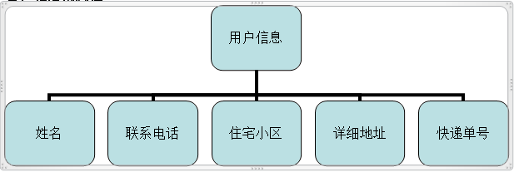

2）图形数据和属性数据的关联

主要有两种方式：

1.空间数据和属性数据存放在一起

1. 空间数据和属性数据单独存放，两者通过关键字相连

3）详细设计及编码实现

1.系统设计的基本构架：

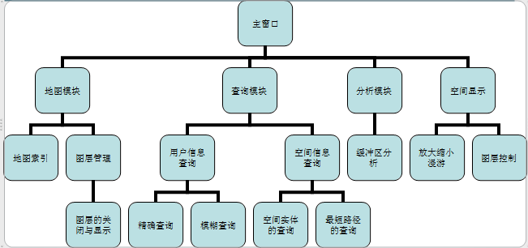

主要由三个窗口组成，包括登录窗口，主窗口及属性查询窗口。

在主窗口的基础上，由三个模块组成，模块及其功能如图：

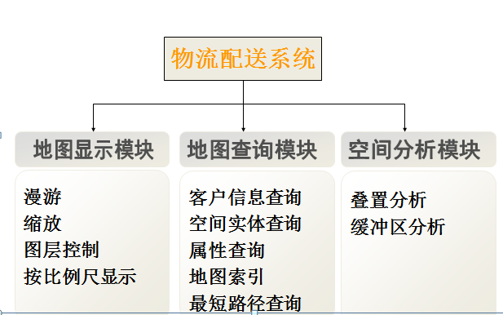

2.最短路径的算法及代码实现

本项目中最短路径算法是一个亮点也是一个难点。使用的是floyd最短路径算法。它的主要思想是从代表任意2个顶点V1，V2的距离的带权邻接矩阵开始，每次插入一个顶点V，然后将V1到V2间的已知最短路径与插入顶点V作为中间顶点(一条路径中除始点和终点外的其他顶点)时可能产生的V1到V2路径距离比较，取较小值以得到新的距离

矩阵．如此循环迭代下去，依次构造出N个矩阵D（1），D(2)….D(n)当所有的顶点均作为任意2个顶点V1到V2中间顶点时得到的最后的带权邻接矩阵D()就反映了所有顶点对之间的最短距离信息，成为V1到V2的最短距离矩阵。

本系统中根据该算法的结果依次记录最短路径上的各个节点，将这些节点组成直线，然后高亮显示。同时弹出最短距离及沿途所经过的各个站点的窗口。

4）本系统的一些缺陷。

1.未考虑实时定位。

如今要实现对配送车辆的实时监控，需要运用GPS和GIS结合的技术，定位数据的传输、电子地图的匹配显示以及移动目标实时监控等基本功能.

2.地理空间实体比较单一。

处于系统灵敏性的考虑，在对图层进行数字化时，道路信息主要是一些主干道，没有考虑道路的坡度，单双行道，时间耗费的因素。

5）最终成果展示。

图层的索引

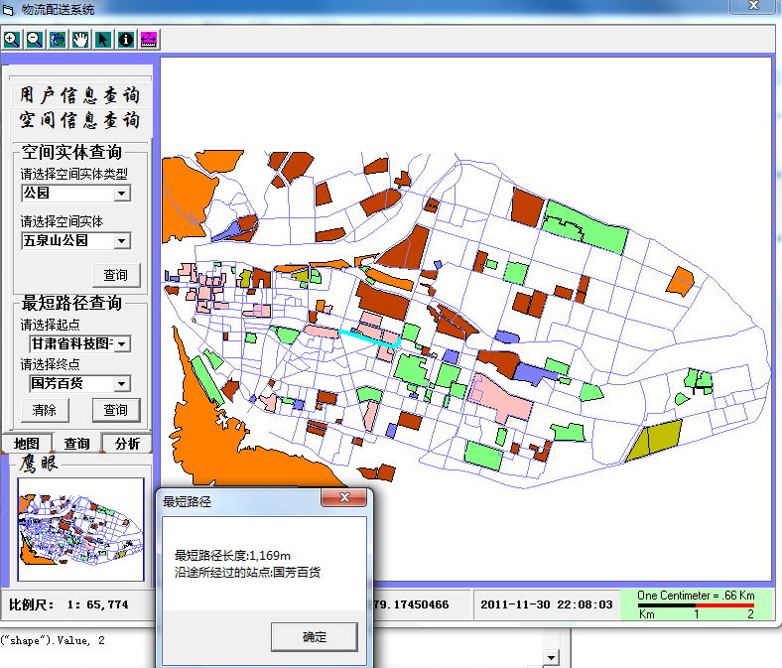

主窗口的界面

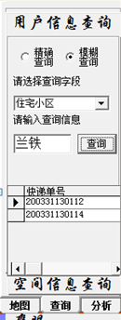此处可以对客户的信息进行查询

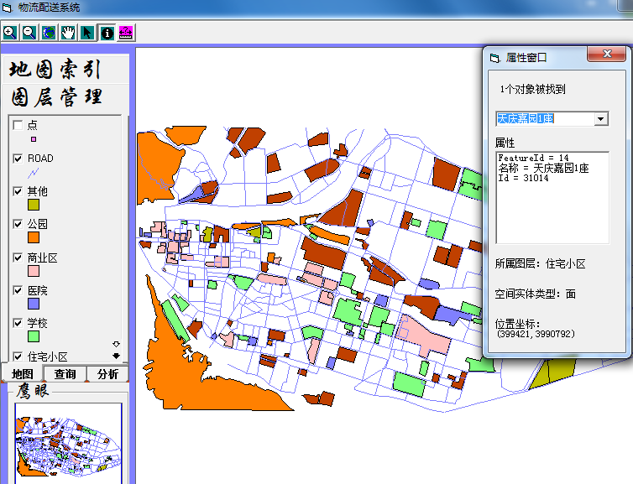

对具体地物空间属性的查询。

参考文献

[1] 刘仁义, 刘南. Ar cGIS 开发宝典—从入门到精通. 北京: 科学出版社, 2006: 4-5.

[2] 林威.林振山GIS在我国物流领域中的应用研究[期刊论文]-物流工程与管理 2011(2)

[3] 王秀斌. GI S 网络分析中最短路径的实现[ J] . 测绘科学, 2007, 32( 5) : 61-62.

[4] 王华 基于Dijkstra算法的物流配送最短路径算法研究[期刊论文]-计算机与数字工程 2011(3)

[5] Jill McCoy , Kevin Johnston. Using ArcGIS Spatial Analyst[M ].Publisher : GIS By ESRI.

[6] 汤国安, 杨昕. Arcgis 地理信息系统空间分析实验教程.北京: 科学出版社, 2006: 212-283.

[7] 许婷.盛明.娄彩荣基于GIS和蚁群算法的物流配送中心选址研究[期刊论文]-测绘科学 2010(6)

[8]耿雪春.王鹏远.胡红春现代物流中GIS的应用[期刊论文]-物流工程与管理 2010(6)